La France

Fiche élève A2

Thèmes | La France : les monuments, la gastronomie, la cuisine, la géographie  Les pays francophones
Idées d’exploitations pédagogiques | Objectifs communicatifs | Kommunikative færdigheder
Idées d’exploitations pédagogiques | Objectifs linguistiques | Sprog og sprogbrug
Idées d’exploitations pédagogiques | Objectifs culturels  Connaitre les particularités d’un pays francophone | Kultur- og samfundsforhold
 | Stratégie métacognitive | Sprogtilegnelse
Temps à y consacrer | 45 minutes

Le pays :
a) Laquelle de ces cartes représente la France ? Entourer la bonne réponse.

1. 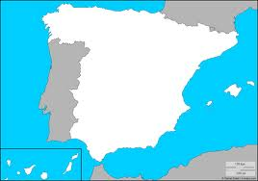 2. 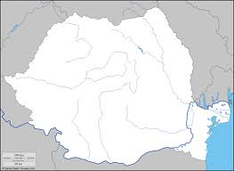 3. 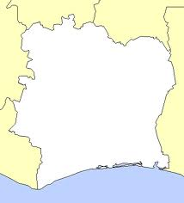 4. 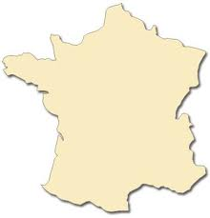 5. 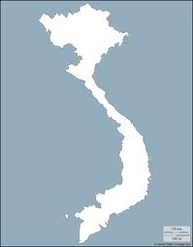

b) Qui sont les voisins de la France ? Cocher les 6 bonnes réponses.

◻ l’Allemagne
◻ l’Autriche
◻ la Belgique
◻ le Danemark
◻ l’Espagne
◻ l’Italie
◻ le Luxembourg
◻ les Pays-Bas
◻ la Pologne
◻ le Portugal
◻ la Suisse

c) Quel est le drapeau français ? Entourer la bonne réponse.

1.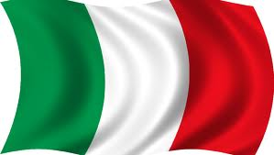 2. 3.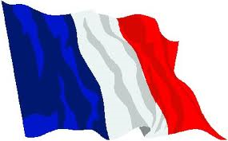 4.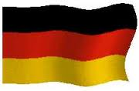 5.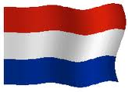

d) Quelles villes sont françaises ? Cocher les 5 bonnes réponses.


◻ Amsterdam
◻ Bruxelles
◻ Londres
◻ Lyon
◻ Marseille
◻ Montréal
◻ Nantes
◻ Oslo
◻ Paris
◻ Québec
◻ Toulouse
◻ Zurich


Gastronomie :

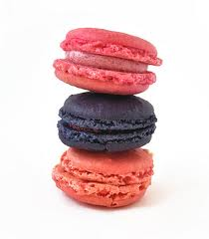
- Relier :

Un croissant
Une baguette

Les fromages
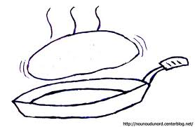
Le vin
Une crêpe
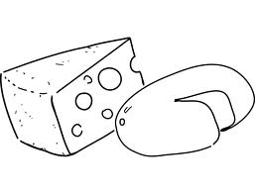
Des macarons

- Imaginer un menu français à partir des plats traditionnels français :

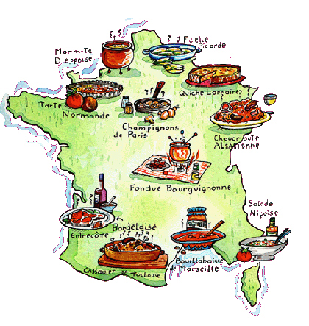
MENU
FRANÇAIS

Boisson : ………………………………………..

Entrée :
………………………………………...

Plat Principal :
………………………………………...

Légumes :
………………………………………..

Dessert :
………………………………………...

Les monuments :
Placer les numéros de ces endroits touristiques sur la carte:
1.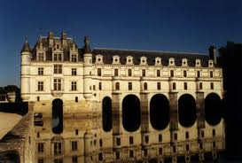 2.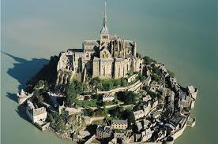 3. 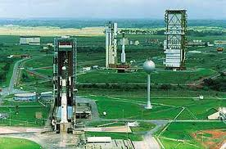
4. 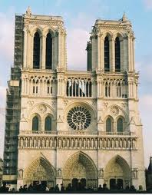 5. 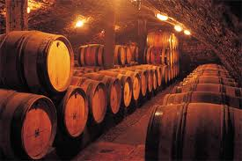 6. 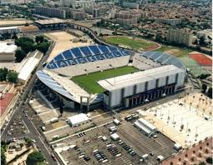
7. 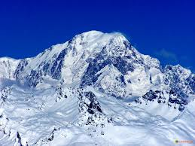 8. 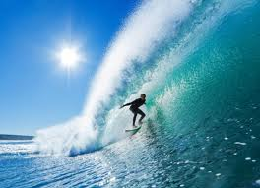 9. 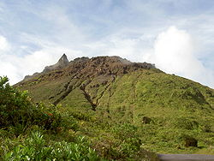

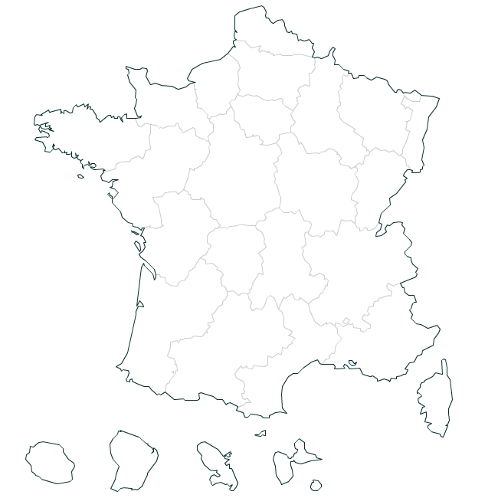
Centre spatial de Kourou
Cathédrale Notre-Dame de Paris
Stade Vélodrome de Marseille
Château de Chenonceau
Mont Saint-Michel
Caves de Bordeaux
Mont-Blanc
Plages d’Hossegor
Volcan de la Soufrière

Les Français :
- Le symbole des Français est ….
Entourer la bonne réponse.

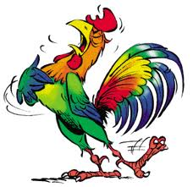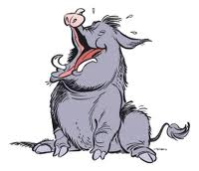
1. le chien. 2. le coq. 3. le sanglier.

- Les ancêtres des Français sont …
Entourer la bonne réponse.

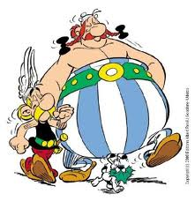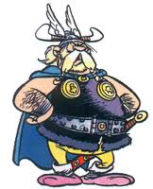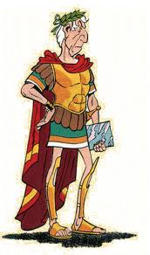
1. les Gaulois. 2. les Vikings. 3. les Indiens. 4. les Romains.

